Inspiratie boek

Small Application

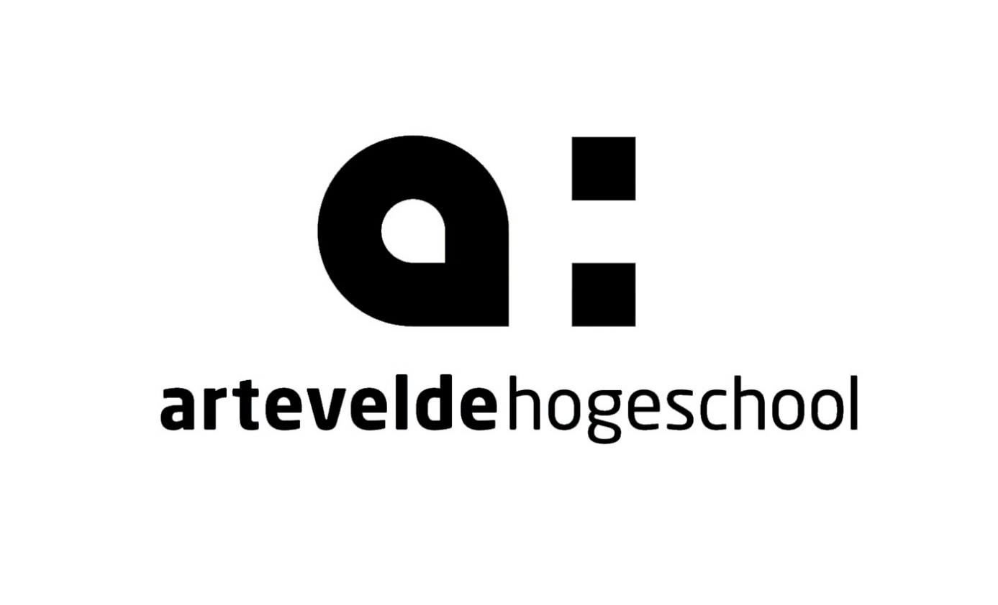

Startscherm

De ingeving van het startscherm van de app komt van het startscherm op Spotify waarvan ik een voorbeeld had gevonden op de site <https://mobbin.design/apps/spotify>.  
Zoals u kan zien staan de knoppen onderaan ongeveer op dezelfde plaats. Alleen heb ik het design ervan veranderd. Het witte Spotify logo bovenaan in het midden heb ik vervangen door de regel “Find your favourite music” die ik links bovenaan heb geplaatst en in het zwart om het contrast en de leesbaarheid te verbeteren. De naam (logo) van mijn app heb ik onderaan (aan de basis van het artboard) geplaatst om het niet te opvallend te plaatsen maar wel duidelijk zodat het een bepaalde touch geeft aan het startscherm. De inspiratie van de kleur voor het logo heb ik van spotify gehaald. Het geeft een goed contrast weer en is esthetisch mooi. Ik heb de ‘C’ van discover in hoofdletter gezet om het woord Disc (van het woord compact disc, of discografie) te scheiden van discover (ontdekken).

Verder heb ik de transitie voorzien van een slide up omdat de transitie van het selectiescherm naar het startscherm een slide down is. Zo vullen deze elkaar aan.

De gebruikte afbeelding komt van de site [www.unsplash.com](http://www.unsplash.com) en geeft net zoals bij de Spotify een energieke ‘feel’ aan de app.

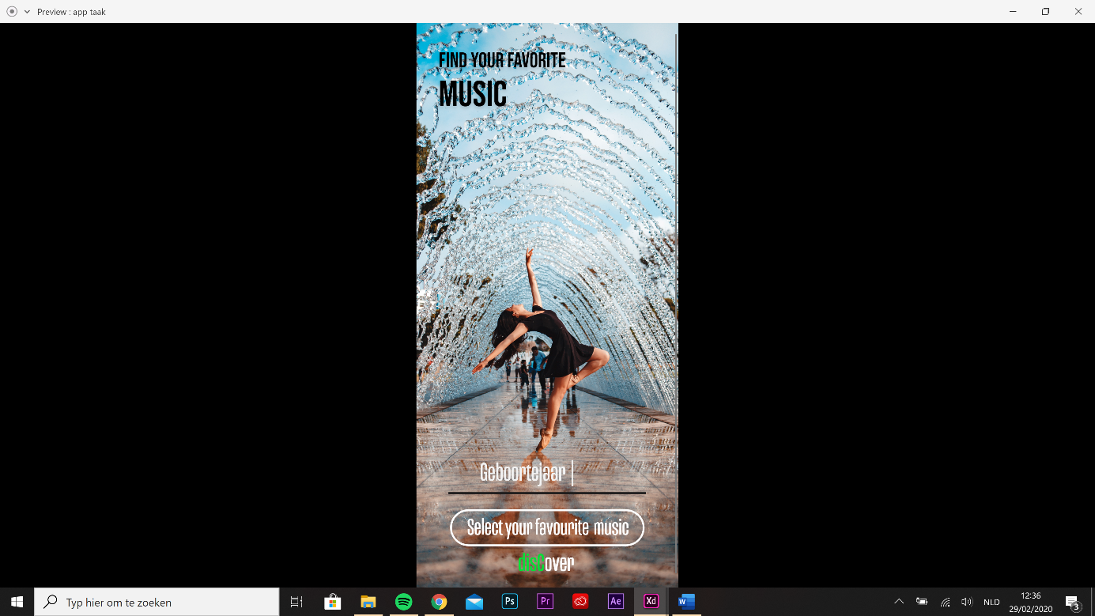

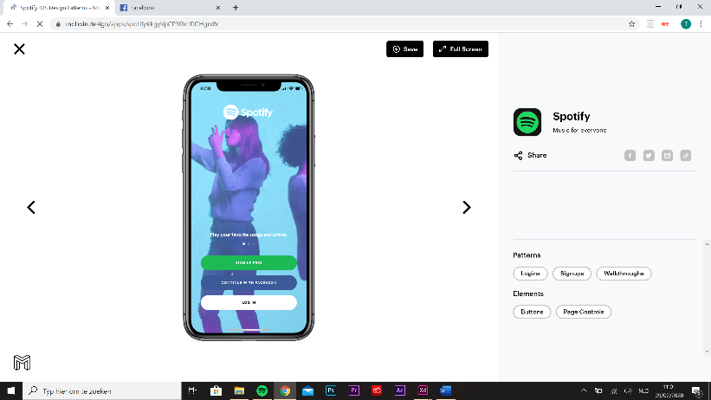

Selectiescherm

Mijn inspiratie voor het selectiescherm heb ik wederom gehaald van het slide systeem op spotify. Hierbij heb ik ook een tutorial van youtube geraadpleegd.

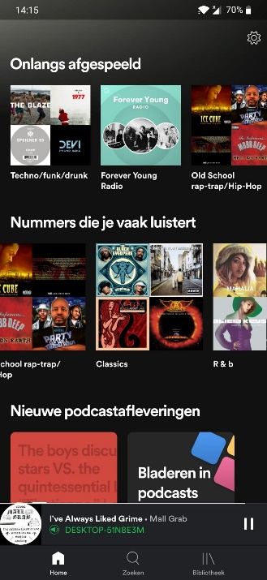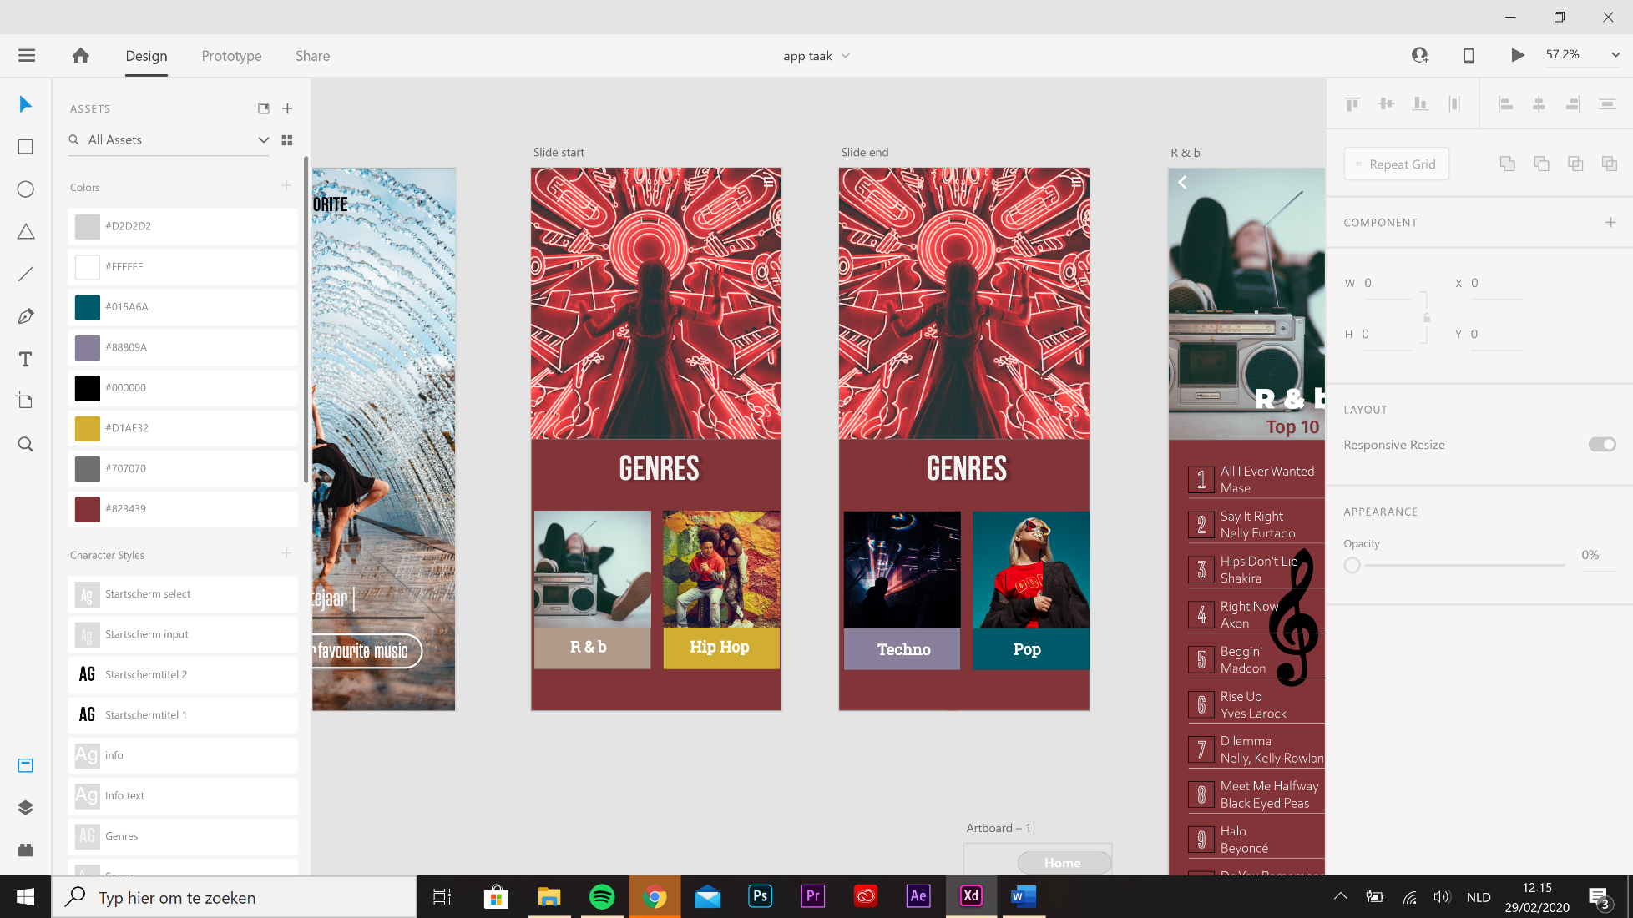

De ’Genres’ titel heb ik voorzien van een slagschaduw zodat het dynamischer lijkt.  
De kleuren heb ik gehaald uit afbeeldingen zelf met het kleurenpipet.  
Verder heb ik de vakken voorzien van een 0,25 border zodat het gewicht niet te groot is van die border maar er wel een zeker contrast aanwezig is.

Het icoon rechts bovenaan heb ik gehaald van een adobe UI kit.  
Hier zaten verschillende mobile UI vriendelijke iconen tussen.

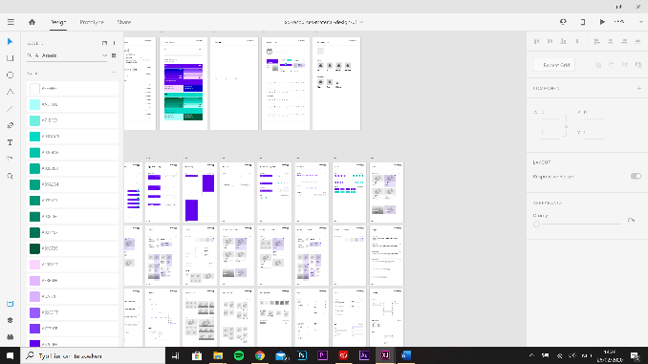

De knoppen voor ‘Home’ en ‘Contact’ heb ik zelf ontworpen om via de ‘home’ knop terug naar het startscherm te geraken.

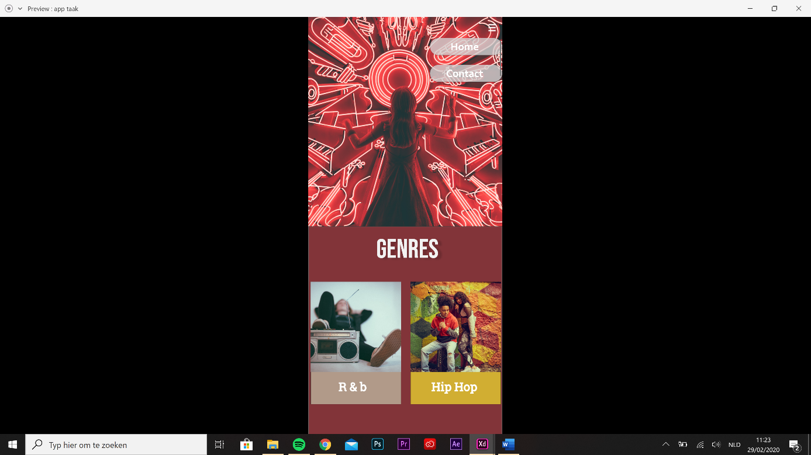

De gebruikte afbeelding heb ik zoals alle andere afbeeldingen gehaald van de site [www.unsplash.com](http://www.unsplash.com) waar alle afbeeldingen gratis te downloaden zijn.

Resultaatscherm

Mijn inspiratie voor de muzieklijsten heb ik gehaald van bekende muziekapps zoals Spotify en Music Player. Het heeft dus een scrollfeature en in plaats van de afbeeldingen aan de linkerkant heb ik er nummers geplaatst om de rangorde te laten blijken van de top 10 populairste songs van dat genre. Bovenaan heb ik dezelfde afbeelding gebruikt als die van elk genre in het selectiescherm om een bepaalde sfeer te scheppen bij elk genre. Op deze manier voelt dit scherm ook minder leeg aan. Deze afbeeldingen die ik heb gebruikt bij elk genre heb ik wederom gehaald van de site [www.unsplash.com](http://www.unsplash.com).

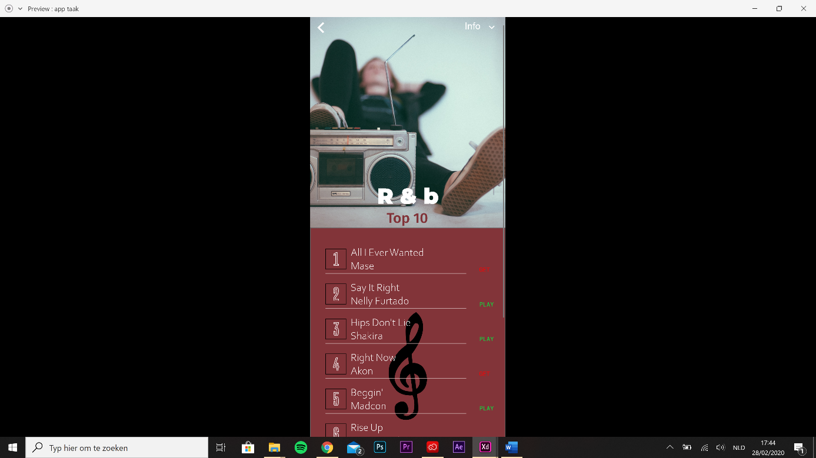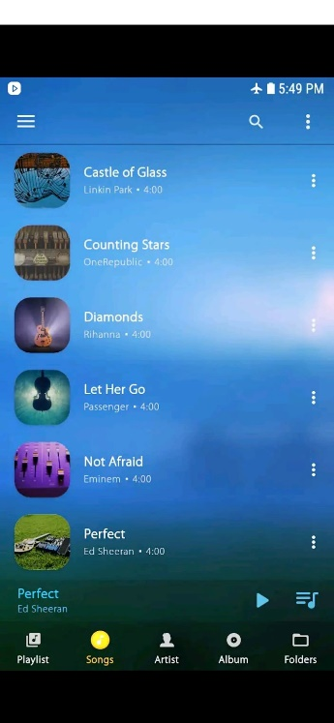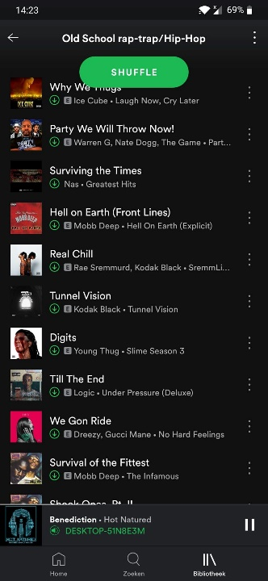

De twee ‘pijl’ iconen om terug te gaan naar de vorige pagina en die dat zich bevindt naast het woord ‘Info’ heb ik van dezelfde UI kit die ik hiervoor reeds heb beschreven. De inspiratie van de knoppen ‘Get’ en ‘Play’ naast de liedjes heb ik van een adobe XD Font pack zoals u kan zien in desbetreffende afbeelding hieronder.

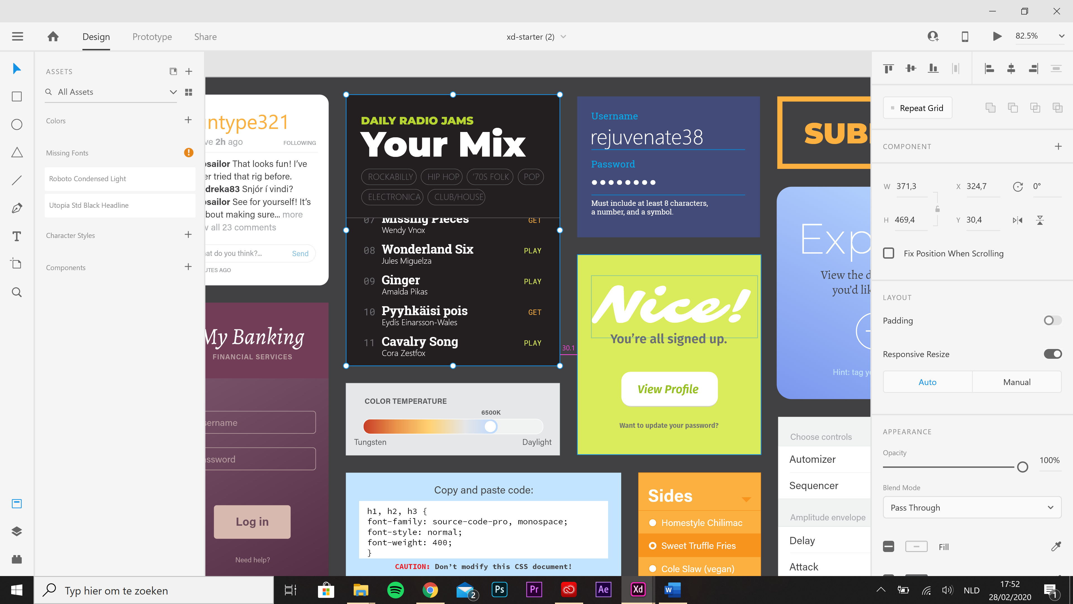

De solsleutel heb ik zelf overgetekend van een afbeelding (hieronder vermeld) met de pentool .

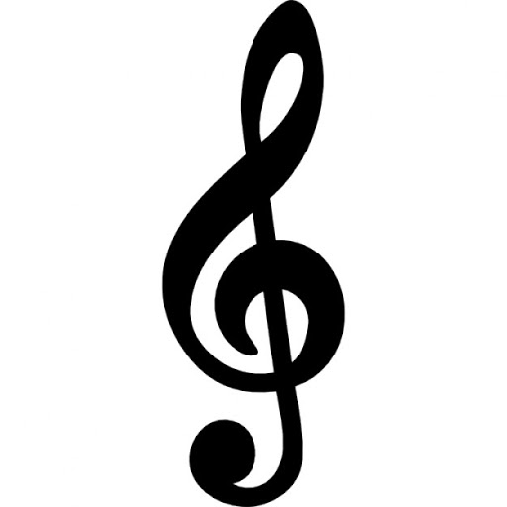

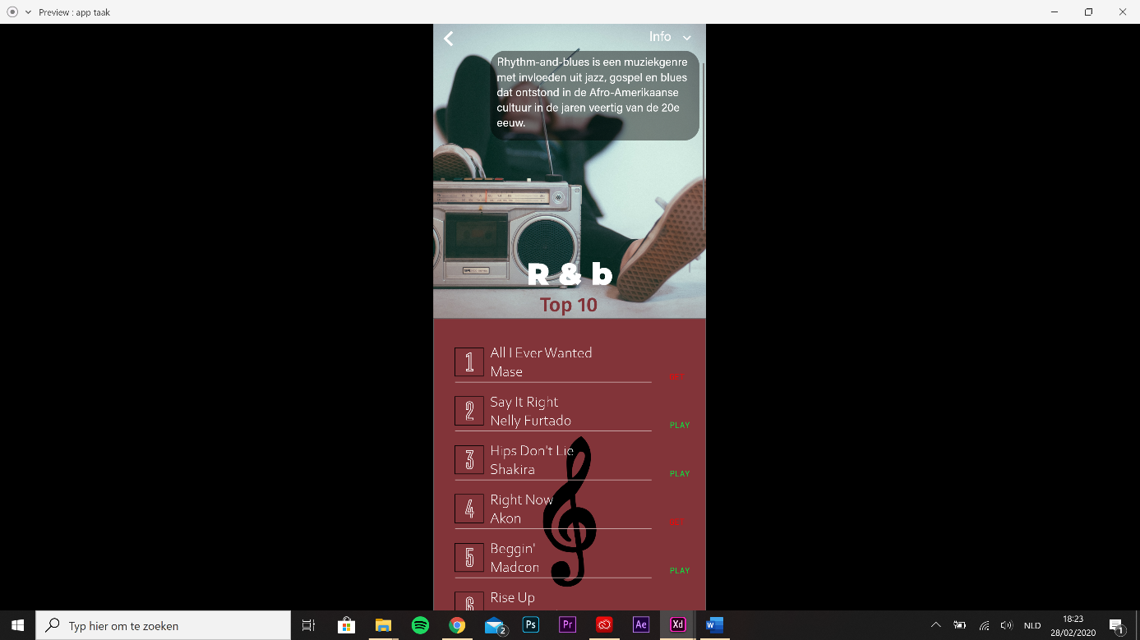De slidetransitie om naar deze pagina te gaan en terug naar het selectiemenu heb ik gekozen omdat ik deze het best passend vind. Deze transitie komt ook voor bij apps zoals Facebook en Instagram. Dit verklaart dan ook misschien de reden waarom ik deze transitie namelijk het best passend vond. Namelijk de gewoonte van het gebruik van de interface van andere apps.

De informatie weergegeven wanneer je op de info knop drukt is afkomstig van Wikipedia. Ik heb achter de informatieve tekst een transparante kader voorzien om de leesbaarheid van de tekst te verbeteren en zo de ervaring van de gebruiker te verbeteren.

De implementatie van deze knop is uit eigen vinding. Hierdoor voelt het display minder leeg aan en is er toch een functie om meer informatie te verkrijgen. Op muziek apps zoals Spotify is er een feature: ”behind the lyrics”. Hierbij geven ze bij meeste tracks achtergrondinformatie over het lied en de auteur. Aangezien ik dit niet kon implementeren voor elk lied leek het mij beter om wat achtergrondinformatie van het genre zelf mee te geven.

Bronnen

Spotify startscherm: <https://mobbin.design/apps/spotify>.

Youtube tutorial: <https://www.youtube.com/watch?v=_C89fysipC8&t=815s>

Adobe XD kit: <https://www.adobe.com/products/xd/resources.html>

Afbeeldingen: [www.unsplash.com](http://www.unsplash.com)

<https://unsplash.com/photos/JAHdPHMoaEA>

<https://unsplash.com/photos/8e0EHPUx3Mo>

<https://unsplash.com/photos/BteCp6aq4GI>

<https://unsplash.com/photos/Vy2Bttl96_E>

<https://images.unsplash.com/photo-1565970460548-9a073fd8e6ea?ixlib=rb-1.2.1&q=>

<https://unsplash.com/photos/OjaSYYejvyI>

Adobe fonts: <https://fonts.adobe.com/#_=_>

Solsleutel: <https://www.google.com/search?q=solsleutel&sxsrf=ALeKk00L-yEmz4_V-ccnP1M4nkTACGDptQ:1582909027973&tbm=isch&source=iu&ictx=1&fir=lsImJ-UjdcIhBM%253A%252ChbOnHu8lCoPGCM%252C_&vet=1&usg=AI4_-kTp0OGxEfkL6xemgACfKroDT6IHpQ&sa=X&ved=2ahUKEwiOwMvS2_TnAhXHyaQKHXgPAsAQ_h0wDnoECAsQBQ#imgrc=lsImJ-UjdcIhBM:>

Info genres:

<https://nl.wikipedia.org/wiki/R%26b>

<https://nl.wikipedia.org/wiki/Hiphop>

<https://nl.wikipedia.org/wiki/Techno>

<https://nl.wikipedia.org/wiki/Popmuziek>